E11 - Elektrické a fyzikální vlastnosti senzorů a mikroaktuátorů (statické a dynamické). Základní fyzikální jevy, principy činnosti senzorů (piezoodporové, piezoelektrické, ultrazvukové, kapacitní, pn přechod, s Hallovým senzorem, pyroelektrické, magnetoodporové apod.). (Biomedicínské senzory)

SENZOR == elektronická součástka (převodník)

**Typy parametrů charakterizujících senzor:**

**1.** **Statické**

**2.** **Dynamické**

**3.** **Prostředí (=> VLIV OKOLÍ na senzor)**

# **1. základní STATICKÉ PARAMETRY**

· Přesnost

· Rozlišovací schopnost

· Citlivost

· Selektivita

· Práh citlivosti

· Práh měření

· Linearita

· Zkreslení

· Šum

· Hystereze

· Reprodukovatelnost

· Výstupní impedance

· Nestabilita a drift

· Rozsah měření

Obecná statická převodní charakteristika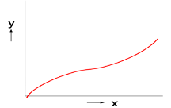

y=f(x)

Ideální lineární převodní charakteristika

y=konst*x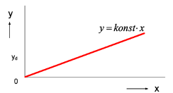

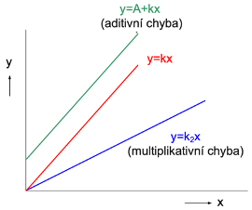

Aditivní a multiplikativní chyby – princip vzniku

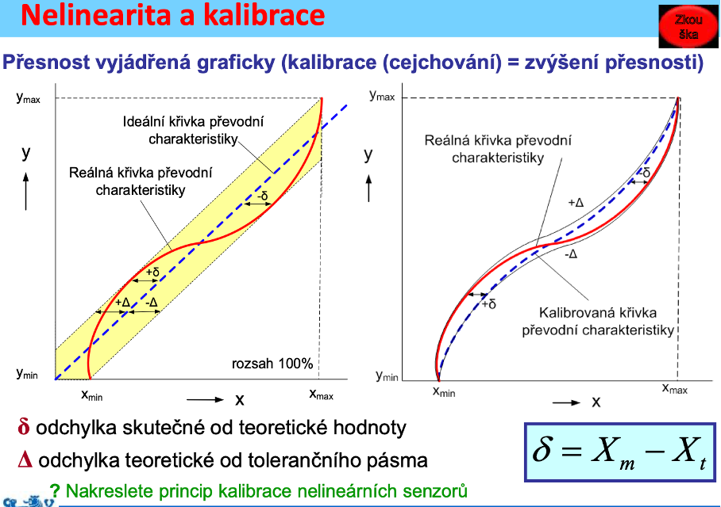

Nelinearita a kalibrace – princip kalibrace nelineárních senzorů

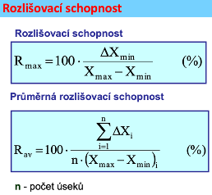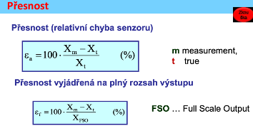

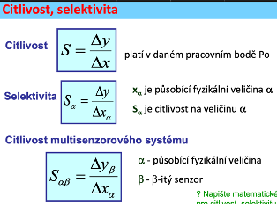

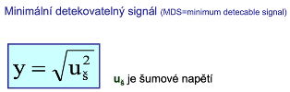

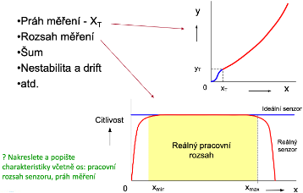

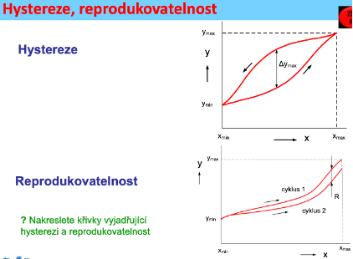

# **2. DYNAMICKÉ PARAMETRY senzorů**

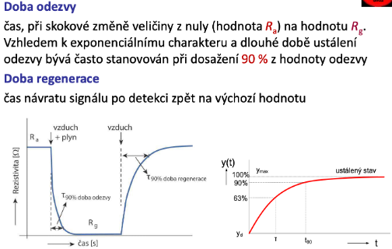

# **1.** **PIEZOODPOROVÝ JEV - Tenzometry, senzory síly**

Deformace tělesa – změna tvaru při mechanickém namáhání.

- Elastická deformace – těleso se vrátí do původního stavu po odeznění mechanického namáhání.

- Plastická deformace – těleso zůstane deformované

- Objemová, Podélná, Příčná, Změna elektrického odporu

->**deformační síly** – tažné, tlakové, smykové, ohybové nebo torzní

**Hookeův zákon** – popisuje deformaci materiálu působením síly (deformace je úměrná mech. napětí materiálu), platí dobře pro malá mech. napětí

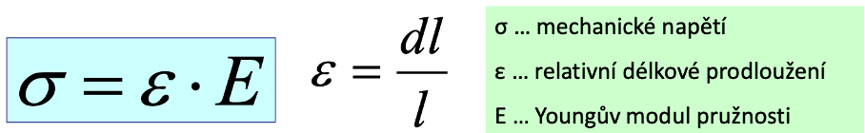

**PIEZOODPOROVÝ JEV popisuje závislost elektrického odporu R materiálu na mechanickém namáhání, je způsobený pouze změnou geometrických rozměrů vlivem mechanického namáhání.**

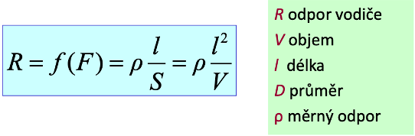

**Princip činnosti senzoru s OBJEMOVOU DEFORMACÍ:**

- Vzorec pro závislost změny odporu na působícím tlaku

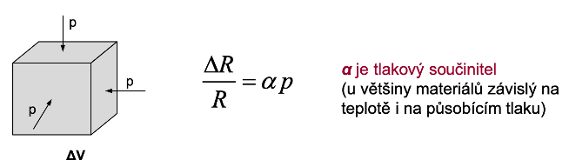

**Princip činnosti senzoru s PODÉLNOU DEFORMACÍ:**

* Vzorec pro závislost změny odporu na jeho relativní změně délky

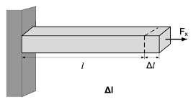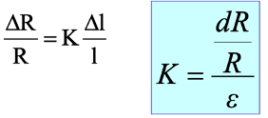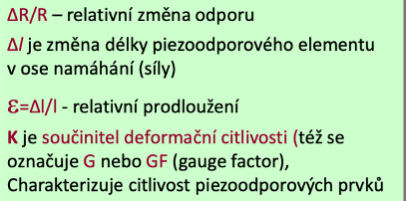

**TENZOMETRY – měří ohmický odpor v závislosti na podélné deformaci**

KOVOVÉ TENZOMETRY - Drátkové, Fóliové, Vrstvové

Piezoodporové senzory tlaku – např. elektronický barometr

- Typy: absolutní, diferenciální, manometrické

## **1.1 PIEZOODPOROVÝ JEV V POLOVODIČÍCH – polovodičové tenzometry**

PO jev v polovodičích může být mnohonásobně větší než v PO efekt v kovech.

Materiály: Si, Ge, GaAs, SiC, diamant a další

**Princip: Změna měrného odporu polovodiče je způsobena anizotropní změnou pohyblivosti nosičů proudu při působení mechanického napětí v určité krystalografické ose polovodiče.** 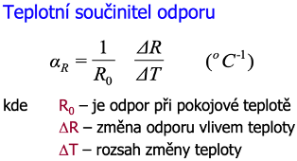

Koeficient deformační citlivosti – závislost na dotaci a teplotě.

Typy: Lepené, Difúzní, (Pro vysoké teploty)

Umístění: měření torzní deformace, měření ohybu nosníku, měření axiální deformace

# **2.** **PYROELEKTRICKÉ SENZORY**

Pyroelektrický jev – materiály, které generují Q jako odezvu na tepelný tok

**Změny teploty vyvolávají změny polarizačního vektoru, což je doprovázeno posuvnými proudy a změnami napětí.**

Tvar pyroelektrického senzoru – tenká destička s elektrodami ke snímání tepelně indukovaného náboje (podobné piezoelektrickému)

Působením teploty vyšší než je Curie teplota - částečky ztrácí dipólový moment (elektrickou orientaci) - mez použití

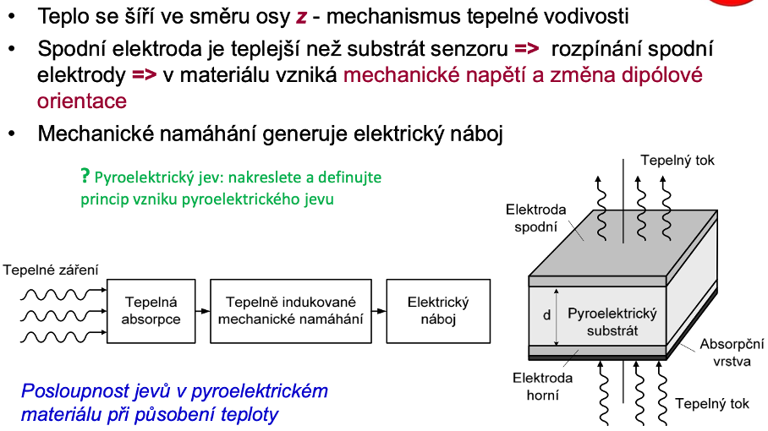

# **3.** **PIEZOELEKTRICKÝ JEV**

**Mechanická deformace krystalu piezoelektrického materiálu způsobí dipólový elektrický moment objemového elementu, přiložené napětí vyvolá deformaci.**

**Přestane-li mechanické napětí působit, vrací se dielektrikum do původního stavu.**

tři osy - deformace

## **3.1 Piezoelektrický jev – PODÉLNÝ JEV**

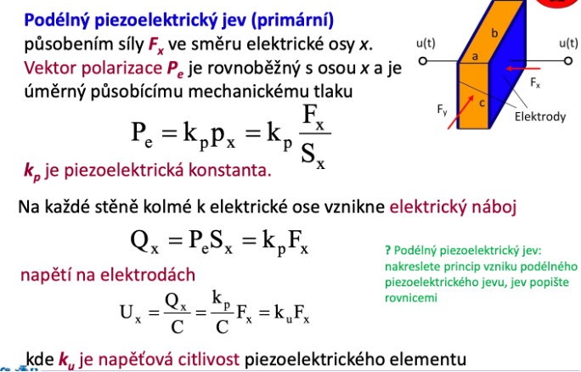

## **3.2 Piezolelektrický jev – PŘÍČNÝ JEV**

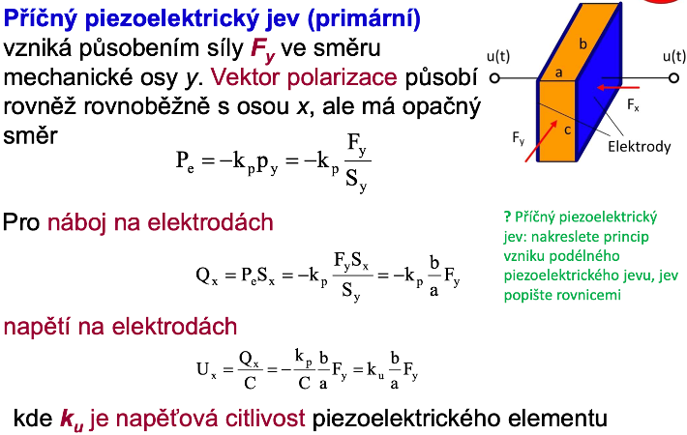

# **4. ULTRAZVUKOVÉ SENZORY**

Dolní kmitočtová hranice pro ultrazvuk se udává 20 kHz.

Rychlost šíření zvuku je závislá na teplotě a na tlaku plynu (vzduchu).

Transformace elektrického buzení na mechanickou deformaci materiálu (výchylku).

**PRINCIP**: **Piezokeramický měnič má tu vlastnost, že při přiložení napětí změní své geometrické rozměry mění elektrickou energii na mechanickou**

Přiložením napětí změní snímač - piezokotouček svůj průměr, vzniknou příčné síly a dojde k prohnutí celého systému s velkou amplitudou.

K buzení měniče v senzorech se pak využívá krátkodobě spínaný oscilátor naladěný na rezonanční frekvenci měniče.

**-měření vzdálenosti na principu měření času odezvy (echa) od měřeného objektu; vysílač vyšle signál, který se šíří určitou rychlostí prostředím, odrazí se od měřeného objektu a je zpětně detekován na přijímači**

Aplikace: medicína – ultrazvukové sondy pro echokardiografii; senzor výšky hladiny, plynu a tekutin; parkovací senzory;

## **4.1 SAW SENZORY – surface acoustic wave**

* **senzory SAW – využívají změn parametrů vlnění šířícího se z hřebenové struktury vysílače do místa přijímače**
* **SAW – akustická vlna se pohybuje podél povrchu materiálu s určitou pružností; amplituda se tlumí exponenciálně s hloubkou substrátu**
* Lze měřit: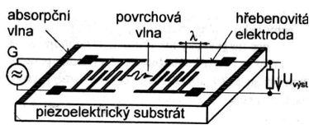

o Frekvence – oscilátoru se SAW ve zpětné vazbě

o Rozdíl – amplitud – na vstupu a výstupu SAW

o Rozdíl – fází – mezi vstupem a výstupem SAW

* **Princip:**
  + **Závislost mechanické rezonanční frekvence pružného prvku na deformaci vyvolané vnějším působením**
  + **Akusticko-elektrické součástky – šíření akustické vlny po povrchu piezoelektrické monokrystalické podložky, na které je interdigitální měnič (IDT – Inter Digital Transducers)**
  + **Využití tzv. Rayleighova vlnění a piezoelektrického efektu**
  + **rychlost šíření po povrchu je ovlivněna vlastnostmi materiálu a působením vnějších neelektrických veličin**
* **aplikace: měření teploty, vlhkosti, chemických látek, senzor magnetického pole; nahradí katetrizaci – měří tlak v močovém měchýři, intrakraniální měření tlaku, atd…; jiné - monitorování tlaku v pneumatikách;**

# **5. KAPACITNÍ SENZORY**

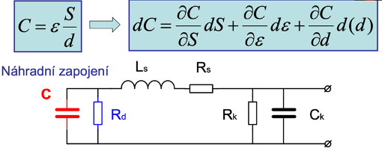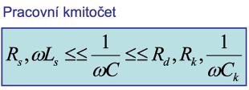

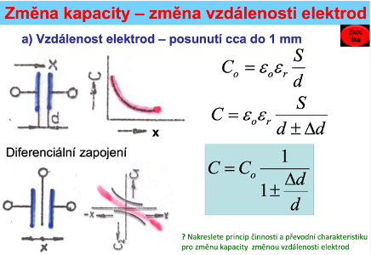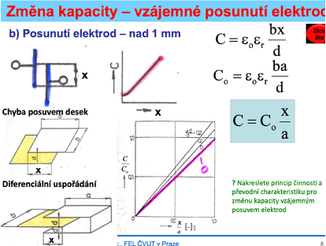

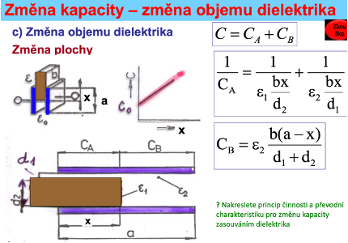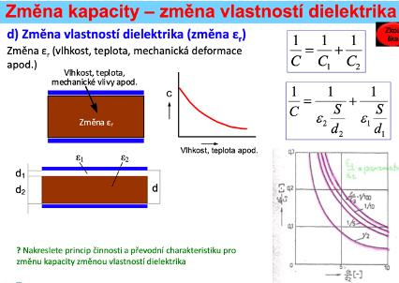

Kondenzátor se skládá ze dvou kovových desek, které jsou navzájem odděleny nevodivým materiálem (dielektrikum).

**PRINCIP: Senzoru je založen na principu elektrické kapacity, tzn. schopnosti dielektrika ukládat elektrický náboj. Schopnost kondenzátoru ukládat náboj je určována rovněž vzdáleností mezi deskami. Vstupem objektu do elektrického pole se změní hodnota kapacity. Tato změna se vyhodnocuje pro účely funkce spínání.**

Kapacitní přibližovací senzory se v podstatě skládají ze čtyř základních částí:snímače (dielektrikum), rezonančního obvodu, spínacího obvodu detektoru a výstupního okruhu. Jestliže se k senzoru blíží objekt, změní se dielektrická konstanta kondenzátoru a obvod oscilátoru začne kmitat.

kapacitní senzor pracuje opačně než indukční přibližovací spínač, u kterého jsou vibrace přiblížením cílového objektu tlumeny.

## **5.1 KAPACITNÍ TLAKOVÉ SENZORY**

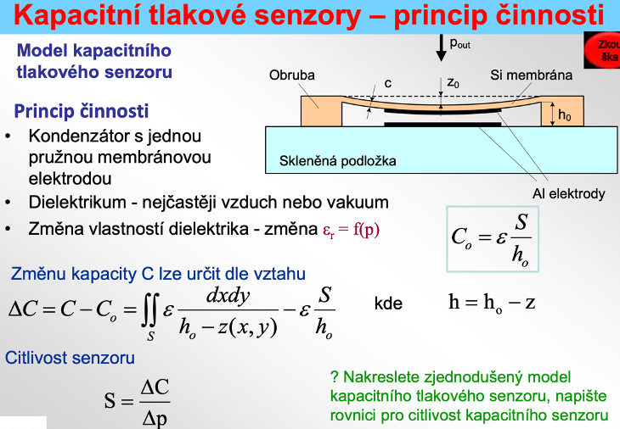

# **6.** **SENZORY S PN PŘECHODEM- teplotní senzory**

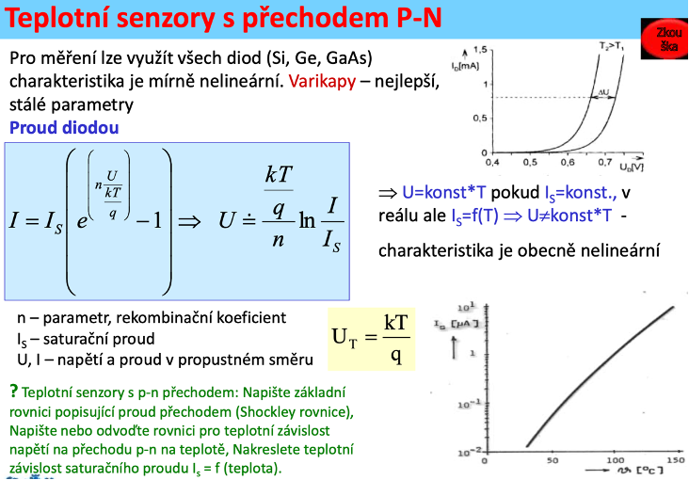

Zenerova dioda použití jako teplotní senzor:

* Velká citlivost v závěrné části charakteristiky
* Zenerovo napětí je fcí teploty – změnou napětí na diodě je možné měnit velikost teplotního koeficientu v širokém rozsahu.

# **7.** **S HALLOVÝM SENZOREM**

Jedná se o součástku, která se používá pro měření magnetického pole.

**Je tvořen úzkou polovodivou destičkou, skrz niž prochází proud. Při vložení destičky (článku) do magnetického pole skrz ni prochází indukční tok a přeskupuje náboje v destičce na jednu stranu. Tak na Hallově článku vzniká napětí.**

Hallovo napětí se dá vypočítat pomocí vzorce [*Uh = k*I*B* ], kde k je konstanta (zahrnuje typ materiál a tloušťku destičky), I je stejnosměrný proud a B je magnetická indukce způsobená magnetickým polem.

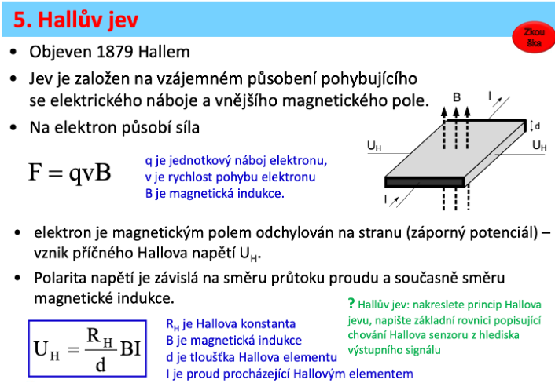

# **8.** **MAGNETOODPOROVÝ SENZOR**

* magnetoodporový jev se projevuje změnou elektrického odporu látky při vložení do magnetického pole
* aplikace: měření posunutí

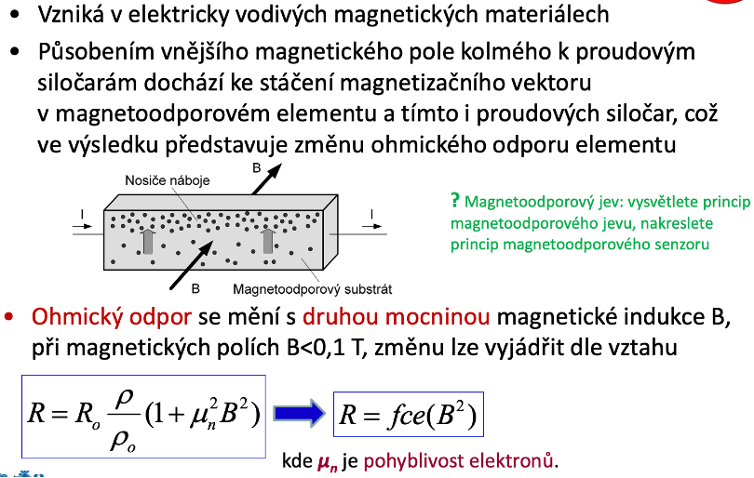

**JEN JEVY**

**=> => => BOLOMETRICKÝ JEV**

**Dopadající infračervené záření způsobí změnu ohmického odporu bolometrického elementu (polovodiče), objem bolometru je malý**

Na výstupu bolometrického elementu napájeného proudem I je změna výstupního napětí

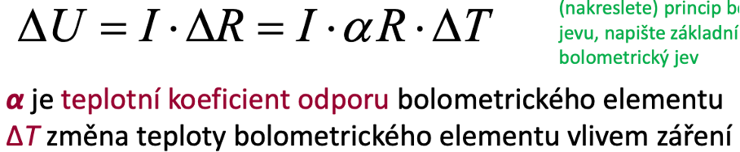



**=> => => SEEBECKŮV JEV**

**Spojení dvou vodičů z elektricky vodivých materiálů do uzavřených obvodů.**

**Různá teplota spojů -> obvodem protéká proud**

Pokud se spojí chladný a studený konec stejným materiálem, vyrovná se systém z hlediska rozložení tepelné energie.

* Obě větve smyčky jsou stejné, a proto se kompenzují účinky a obvodem neprotéká žádný proud.

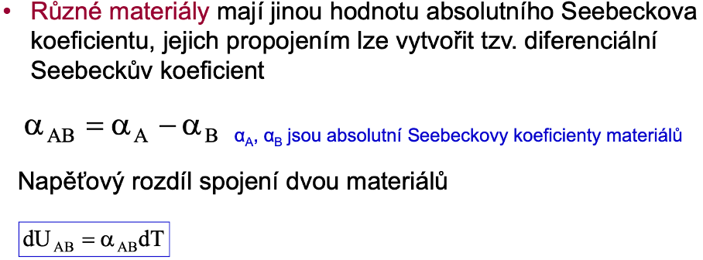

**=> => => PELTIERŮV JEV**

Inverzní jev k Seebeckovu, **protéká-li stejnosměrný elektrický proud z vnějšího zdroje obvodem, vzniká teplotní rozdíl mezi oběma spoji**.

Teplotní rozdíl je způsobený pohybem volných nosičů náboje mezi rozdílnými Fermiho hladinami materiálů.

**Průchodem proudu z vnějšího zdroje stejným směrem, jaký má proud při ohřátí spoje v Seebeckově jevu -> spoj se ochlazuje**

**Průchodem proudu směrem opačným -> spoj se ohřívá**

Uvolněné nebo absorbované teplo je funkcí proudu a materiálu

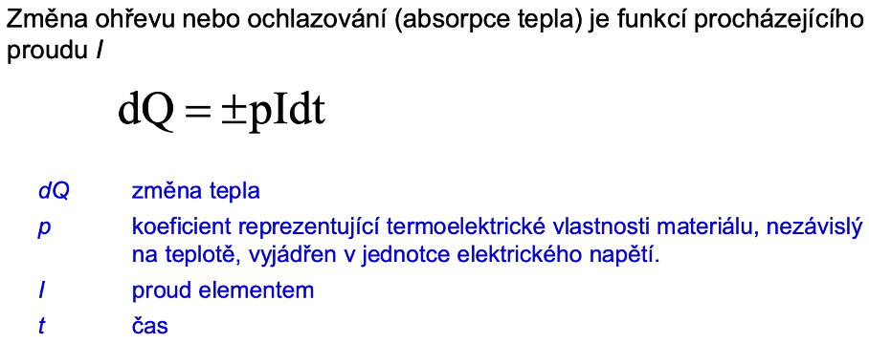

**=> => => MAGNETOSTRIKČNÍ JEV**

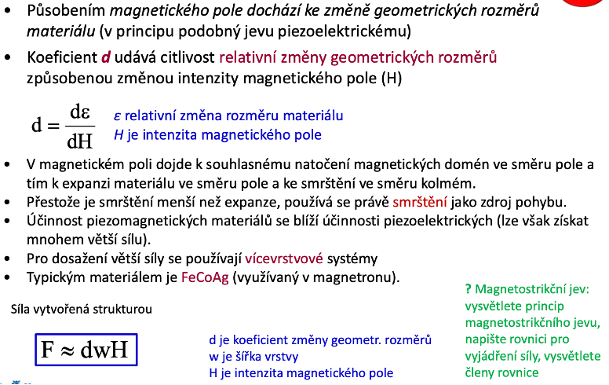

**=> => => ELEKTROSTRIKČNÍ JEV**

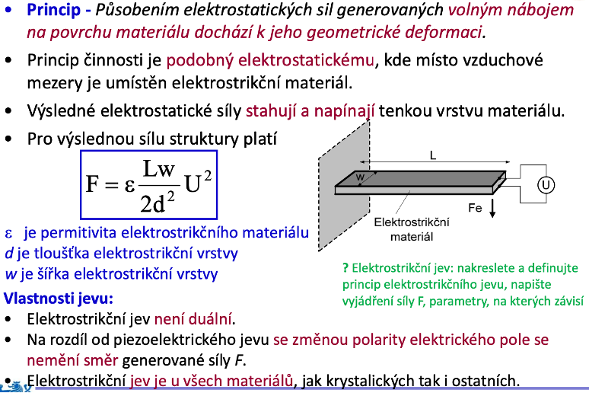

**=> => => ELEKTRORHEOLOGICKÝ JEV**

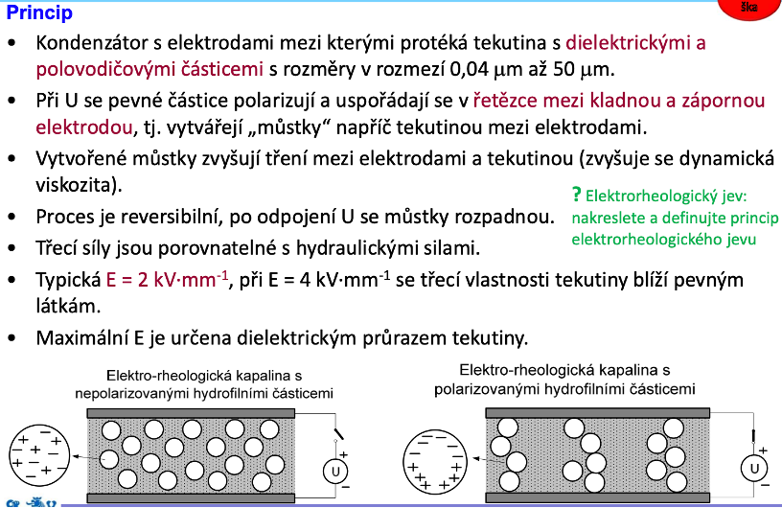

**=> => => TEPELNÁ ROZTAŽNOST**

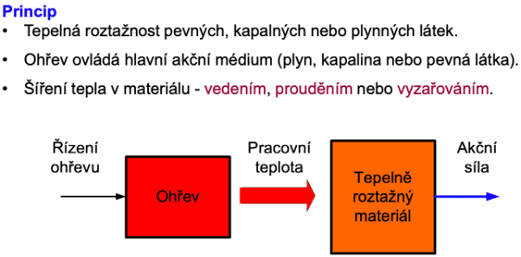

**=> => => CHEMICKO-MECHANICKÉ JEVY VLIVEM ELEKTROCHEMICKÉ REAKCE**

